委估固定资产现状照片

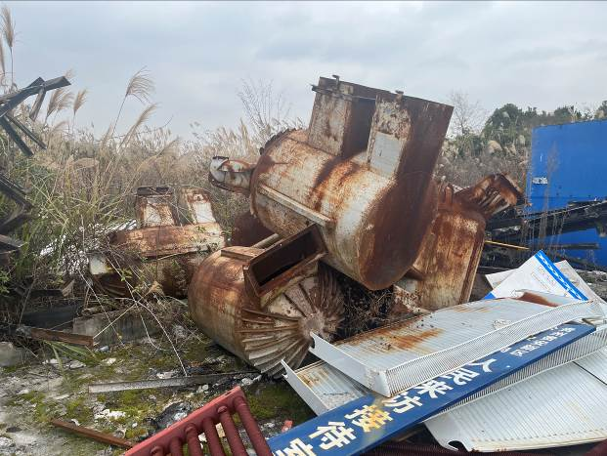 |  | 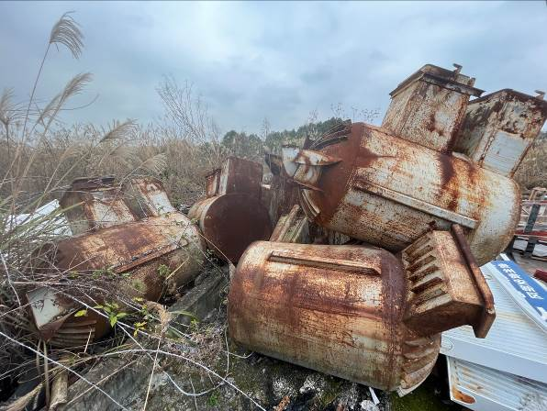
智能化烘烤设备（序号1） |  | 智能化烘烤设备（序号1）
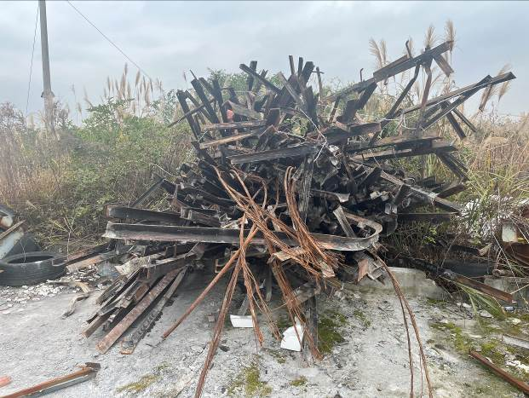 |  | 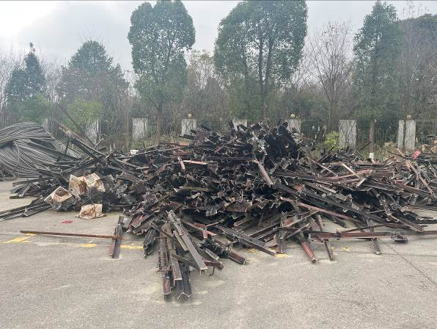
角铁（序号1） |  | 角铁（序号1）
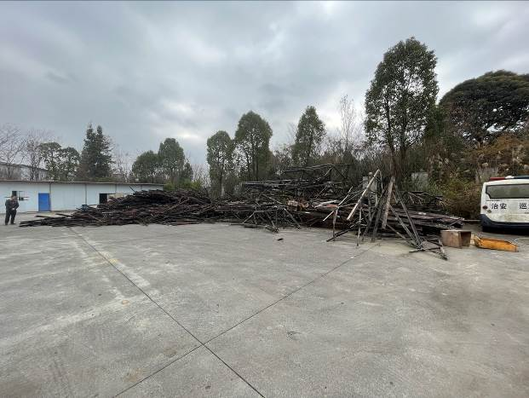 |  | 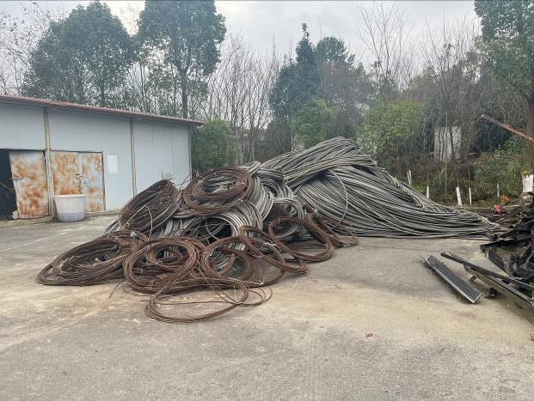
角铁（序号1） |  | 旧导线（序号2）

